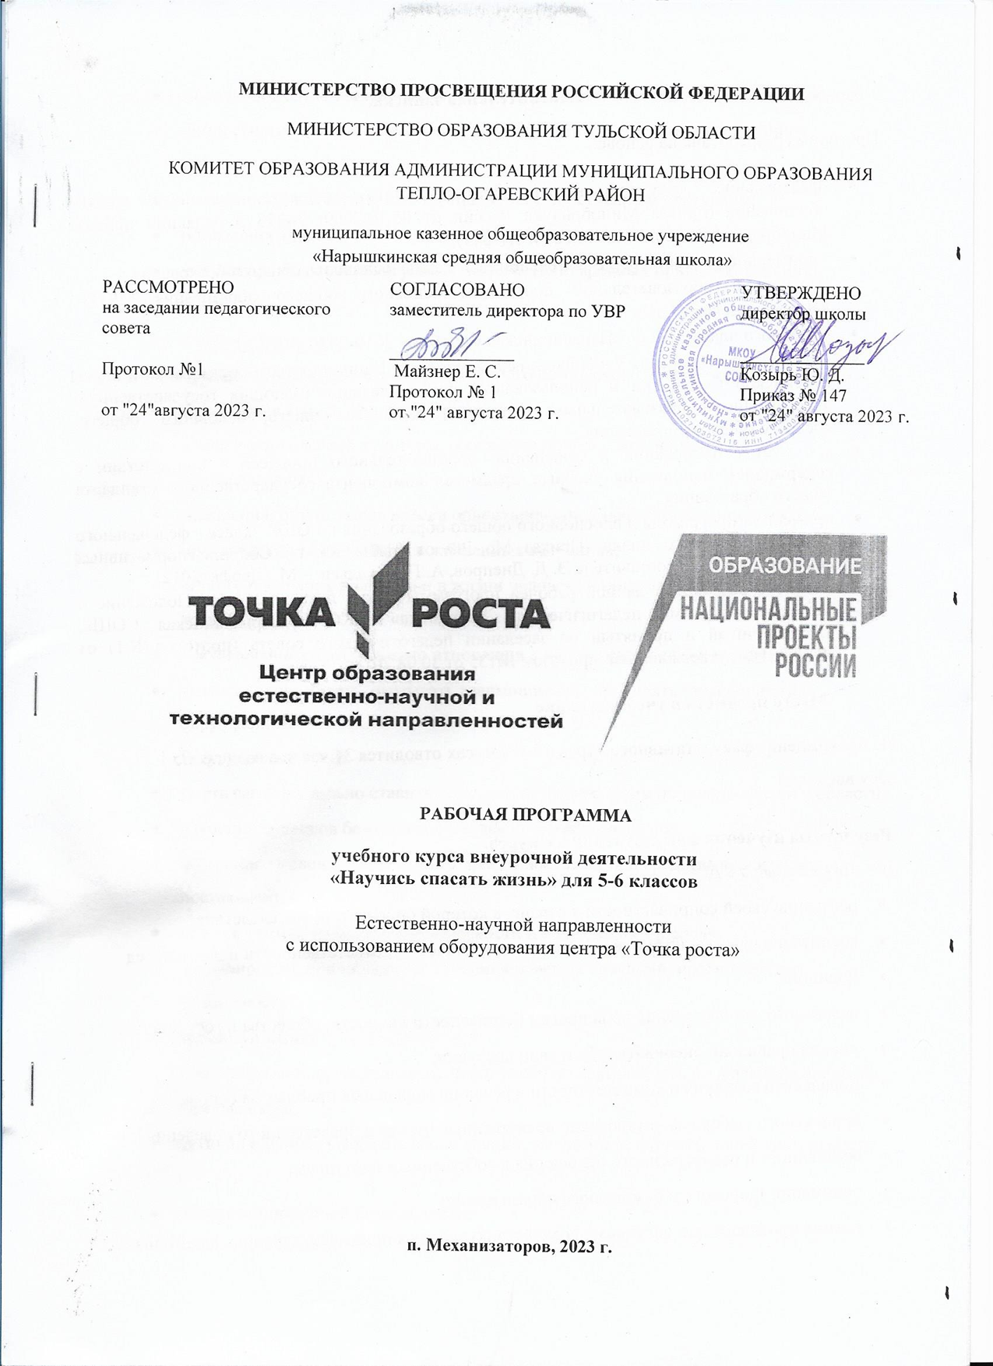

# Пояснительная записка.

Программа разработана на основе:

* -федерального государственного образовательного стандарта основного общего образования (приказ Минобрнауки России от 05.10.2009г №373 в редакции приказа Минобрнауки России от 29.12.2014г №1643);
* - примерной основной образовательной программы основного общего образования
* - основной образовательной программы основного общего образования МКОУ

«Нарышкинская СОШ»

* - учебного плана МКОУ «Нарышкинская СОШ» на 2019-2020 учебный год
* - федерального перечня учебников, рекомендуемых Министерством образования и науки Российской Федерации к использованию при реализации имеющих государственную аккредитацию образовательных программ начального общего, основного общего, среднего общего образования,
* - с учетом требований к оснащению образовательного процесса в соответствии с содержанием наполнения учебных предметов компонента государственного стандарта общего образования.
* примерной программы для основного общего образования по ОБЖ 7класс - федерального базисного учебного плана (Приказ Мо РФ от 01.01.2001 г.) Сборник нормативных документов. ОБЖ/ составитель Э. Д. Днепров, А. Г. Аркадьев. – М.: Дрофа. 2012.
* В основе разработки данной рабочей программы лежит локальный акт «Положение о рабочей программе педагогического работника» МКОУ «Нарышкинская СОШ», рассмотренный и принятый на заседании педагогического совета (протокол №1) от 30.08.2018г., утвержденный приказом №135 от 30.08.2018г.

# Место предмета в учебном плане

На прохождение факультативного курса в 5-6 классах отводится 34 часов в год (т.е. по 1 часу в неделю)

# Результаты изучения факультативного курса.

Личностные УУД:

* осознание своей сопричастности к стране, в которой он живет, и, как следствие,
* воспитание чувства патриотизма, уважения к Отечеству, ответственности и долга перед
* Родиной;
* целостного мировоззрения по вопросам безопасности личности, общества и государства;
* умения правильно оценивать себя и свои поступки;
* морального сознания и компетентности в решении моральных проблем на основе
* личностного выбора, формирование нравственных чувств и нравственного поведения,
* осознанного и ответственного отношения к собственным поступкам;
* понимания здорового и безопасного образа жизни;
* умения противостоять пагубному воздействию вредных привычек, курению, алкоголизму
* и наркомании;
* правил индивидуального и коллективного безопасного поведения в чрезвычайных
* ситуациях в транспорте и на дорогах;
* основ экологической культуры, соответствующей современному уровню экологического
* мышления, опыта экологически ориентированной рефлексивно-оценочной и
* практической деятельности в жизненных ситуациях;
* четкого осознания роли семьи в жизни человека и общества, ценностей семейной жизни,
* уважительного и заботливого отношения к членам своей семьи и окружающим;
* умения сопереживать, оказывать взаимопомощь, проявлять отзывчивость к окружающим.

Регулятивные УУД:

* уметь самостоятельно ставить себе цель обучения, формулировать задачи в области
* изучения вопросов безопасности и здорового образа жизни;
* планировать свою жизнь, выбирать пути достижения и средства реализации поставленных
* целей с учетом требований безопасности и сохранения здоровья;
* анализировать причины возникновения опасных ситуаций, прогнозировать возможность
* их наступления;
* самостоятельно организовывать свою учебную деятельность по изучению вопросов
* безопасности;
* активно оценивать уровень своих знаний, умений и результаты своей деятельности в
* обеспечении личной безопасности;
* находить наиболее простой и эффективный способ решения жизненной задачи, проблемы
* с учетом требований личной безопасности;
* уметь учиться, приобретать новые знания для нормальной адаптации в обществе и
* дальнейшего профессионального роста.

Познавательные УУД:

* уметь познавать и исследовать опасности окружающего мира, развивать мотивы и
* интересы своей познавательной деятельности;
* обобщать и сравнивать последствия опасных событий и чрезвычайных ситуаций;
* уметь воспринимать и перерабатывать информацию, самостоятельно собирать нужные
* сведения, проводить наблюдения, делать выводы, моделировать развитие ситуации в
* области безопасности жизнедеятельности с использованием различных источников и
* современных информационных коммуникационных технологий, а также объективно
* оценивать результат своей деятельности;
* овладевать логическими операциями: анализ, синтез, сравнение, классификация,
* доказательство, выдвижение гипотез, выявление причинно-следственных связей опасных
* ситуаций и их влияния на безопасность жизнедеятельности человека.

Коммуникативные УУД:

* уметь взаимодействовать в социуме, вступать в диалог, участвовать в коллективном
* обсуждении проблем, четко выражать свои мысли, аргументировать свои высказывания,
* учитывать мнения других людей и признавать право другого человека на иное мнение;
* выстраивать доброжелательные отношения в коллективе, уметь разрешать конфликты,
* осуществлять взаимопомощь, а также эффективно добывать знания и приобретать
* соответствующие умения при взаимодействии со сверстниками;
* уметь находить компромиссы и договариваться друг с другом при разрешении различных
* ситуаций, в том числе конфликтных.

Метапредметные:

* развитие познавательного интереса методам и средствам оказания первой помощи и допсихологической поддержки и потребности в развитии навыков оказания первой помощи;
* навыков организационно-проектировочной деятельностив условиях экстремальных ситуаций.

**Содержание программы «Научись спасать жизнь» Раздел 1.** Город как источник опасности.

1.1. Особенности города как среды обитания человека. 1.2.Системы обеспечения безопасности города. **Раздел 2**.Опасные ситуации в доме (квартире).

* 1. Пожар
  2. Электричество.
  3. Захлопнулась дверь (сломался замок, потерялся ключ).

**Раздел 3**.Опасные ситуации на улице.

3.1. Собака бывает кусачей.

**Раздел 4**.Чрезвычайные ситуации на транспорте.

4.1. Общественный и городской транспорт.

**Раздел 5**. Ситуации криминогенного характера.

* 1. Психологические основы самозащиты.
  2. Как избежать опасных домогательств и насилия. **Раздел 6**. Изменение среды обитания человека в городе. 6.1.Загрязнение воздуха.

**Раздел 7**.Защита населения от последствий чрезвычайных ситуаций мирного и военного времени.

* 1. Фильтрующие гражданские противогазы.
  2. Пользование противогазом.

**Раздел 8**. Основы медицинских знаний и правила оказания первой помощи пострадавшему.

* 1. Различные виды ранений и их причины.
  2. Оказание первой помощи пострадавшему при некоторых видах повреждений.
  3. Оказание первой помощи при различных видах кровотечений.

**Раздел 9**. Основы здорового образа жизни.

* 1. Движение и здоровье.
  2. Телевизор и компьютер- ваши друзья и враги.

# Учебно-тематический план

|  |  |  |  |
| --- | --- | --- | --- |
| **№ п/п** | **Содержание материала** | **Кол-во часов** | **Количество проверочных**  **работ** |
| 1 | **Раздел 1.** Город как источник опасности. | 3 | 1 |
| 2 | **Раздел 2.**.Опасные ситуации в доме (квартире). | 3 |  |
| 3 | **Раздел 3.**.Опасные ситуации на улице. | 4 |  |
| 4 | **Раздел 4**.Чрезвычайные ситуации на транспорте | 3 |  |
| 5 | **Раздел 5**. Ситуации криминогенного характера. | 4 |  |
| 6 | **Раздел 6**. Изменение среды обитания человека в городе. | 4 |  |
| 7 | **Раздел 7.**.Защита населения от последствий  чрезвычайных ситуаций мирного и военного времени. | 4 |  |
| 8 | **Раздел 8**. Основы медицинских знаний и правила  оказания первой помощи пострадавшему. | 5 |  |
| 9 | **Раздел 9**. Основы здорового образа жизни. | 4 | 1 |
|  | **Итого:** | 34 | 2 |

**Календарно-тематическое планирование**

|  |  |
| --- | --- |
| **№**  **п/п** | **Содержание материала** |
|  | **Раздел 1.** Город как источник опасности. |
| 1 | Введение. Чем мы будем заниматься в этом году. Инструктаж по т\б. |
| 2 | Особенности города как среды обитания человека. |
| 3 | Системы обеспечения безопасности города. |
|  | **Раздел 2**.Опасные ситуации в доме (квартире). |
| 4 | Пожар. |
| 5 | Электричество. |
| 6 | Захлопнулась дверь (сломался замок, потерялся ключ). |
|  | **Раздел 3**.Опасные ситуации на улице. |
| 7 | Собака бывает кусачей. |
| 8 | Ситуации криминогенного характера. |
| 9 | Правила поведения при угрозе террористического акта. |
| 10 | Места на улице, несущие опасность для жизни. |
|  | **Раздел 4**.Чрезвычайные ситуации на транспорте |
| 11 | Общественный и городской транспорт. |
| 12 | Действия в случае аварии легкового автомобиля. |
| 13 | Правила дорожного движения. |
|  | **Раздел 5**. Ситуации криминогенного характера. |
| 14 | Психологические основы самозащиты. |
| 15 | Как избежать опасных домогательств и насилия. |
| 16 | Комендантский час. |
| 17 | Нехорошие компании. |
|  | **Раздел 6**. Изменение среды обитания человека в городе. |
| 18 | Загрязнение воздуха. |
| 19 | Оборудованные места для купания. |
| 20 | Правила разделения мусора. |
| 21 | Уборка придомовой территории. |
|  | **Раздел 7**.Защита населения от последствий чрезвычайных ситуаций мирного и военного времени. |
| 22 | Фильтрующие гражданские противогазы. |
| 23 | Пользование противогазом. |
| 24 | Средства индивидуальной защиты. |
| 25 | Средства защиты дыхания. |
|  | **Раздел 8**. Основы медицинских знаний и правила оказания первой помощи пострадавшему. |
| 26 | Различные виды ранений и их причины. |
| 27 | Оказание первой помощи пострадавшему при некоторых видах повреждений. |
| 28 | Оказание первой помощи при различных видах кровотечений. |
| 29 | Правила транспортировки пострадавших |
| 30 | Оказание первой помощи при укусах насекомых. |
|  | **Раздел 9**. Основы здорового образа жизни. |
| 31 | Движение и здоровье. |
| 32 | Телевизор и компьютер - ваши друзья и враги. |
| 33 | Спорт, его влияние на твое здоровье. |
| 34 | Активный отдых на природе. Обобщающий урок: «Чему мы научились». |

**Учебно-методическое обеспечение**

Организационные условия предпологают наличия оборудования центра «Точка роста»:

- Технические средства обучения (мультимедийный компьютер, Мультимедиапроектор, экран настенный)

- Макеты, муляжи, модели (макеты фильтрующих противогазов, муляж тела человека)

- Стенды, плакаты (единая государственная система предупреждения и ликвидации чрезвычайных ситуаций (РСЧС), пожары, взрывы, обеспечение личной безопасности при угрозе террористического акта, дорожные знаки, пожарная безопасность, безопасность в быту, обеспечение личной безопасности в криминогенных ситуациях, активный отдых на природе, опасные ситуации в природных условиях, безопасность на воде, правила транспортировки пострадавших, основы медицинских знаний и правила оказания первой помощи

- Средства индивидуальной защиты (ватно-марлевые повязки, противопылевые тканевые маски, Противогазы (типа ГП-7,), бинт марлевый медицинский нестерильный, жгут кровоостанавливающий эластичный, ватно-марлевые повязки, противопылевые тканевые маски,

противогазы (типа ГП-7,) Средства защиты кожи, бинт марлевый медицинский нестерильный,

жгут кровоостанавливающий эластичный)

- Аудиовизуальные пособия

**Список литературы**

1. Гомончук, А. И. Основы медицинских знаний. Десмургия. Гемостаз. Иммобилизация.

2001.

2. Смирнов А.Т. Основы безопасности жизнедеятельности: 7 класс: учебник .для

общеобразовательных учреждений / А.Т. Смирнов, Б.О, Хренников; под ред. А.Т

Смирнова. - М.: Просвещение, 2012.

3. Смирнов А.Т. Основы безопасности жизнедеятельности. Планируемые результаты.

Система заданий.5-9 класс: пособие для учителей общеобразовательных учреждений /

А.Т. Смирнов, Б.О, Хренников, М.Б. Маслов; под ред. Г.С. Ковалевой, О.Б. Логиновой. - М.: Просвещение, 2013

**Приложение**

**Входное тестирование**

1. Экстремальная ситуация – это:

а) ситуация, которая помогает найти выход из трудного положения; б) ситуация, в которой человек побеждает страх и трусость;

в) ситуация, которая содержит угрозу жизни, здоровью и имуществу человека; г) ситуация, когда человек не умеет предвидеть опасности.

2. Причина затопления в квартире:

А) засорение канализации;

Б) сломанные краны;

В) полив цветов;

Г) отключение электричества; Д) игры в прятки.

3. Что делать при ожоге в домашних условиях?

А) убрать с повреждённого участка тела горячий предмет; Б) проколоть появившийся волдырь иглой;

В) обработать сам ожог зеленкой;

Г) смазать обожженную кожу маслом; Д) вызвать пожарных.

4. Как вести себя, если начался пожар:

А) немедленно уйти, вызвать пожарную службу; Б) позвонить друзьям;

В) открыть окно;

Г) спрятаться;

Д) попытаться потушить огонь.

5. Твои действия при оповещении о наводнении:

А) включить телевизор, радио, выслушать сообщения и рекомендации; Б) ждать на улице;

В) выкидывать из окна ценные вещи; Г) залезть на крышу;

Д) начать панику.

6. Что делать, если пристаёт незнакомый человек? А) кричать: «Я вас не знаю! Я никуда с вами не пойду!»; Б) сесть в машину к незнакомому человеку;

В) пойти с ним за гаражи, в подвал; Г) позовёте его играть;

Д) поведёте его к себе домой.

7.. Ты получил ушиб. При этом:

А) появилась боль;

Б) появилась сыпь на коже;

В) видны кости на месте повреждения; Г) продолжаешь активно двигаться;

Д) ничего не происходит.

8. На улице дождь. На мокрой земле лежит оголённый электропровод. Можно подходить к нему?

А) не ближе, чем на 5 метров подходить нельзя; Б) не ближе, чем на 3 метра подходить нельзя; В) не ближе, чем на 10 метров подходить нельзя; Г) можно по нему прыгать;

Д) можно подходить.

9. В целях безопасности во время грозы НЕ следует:

а) находиться у открытого огня (костра);

б) находиться у железнодорожного полотна; в) находиться у водоемов;

г) находиться в яме или овраге.

10. Чтобы остановить кровь и для обеззараживания раны на улице можно использовать:

А) подорожник;

Б) листья тополя;

В) листья берёзы;

Г) плоды яблони;

Д) плоды рябины.

11. На каком расстоянии от глаз, должен располагаться монитор компьютера?

а) 25-50 см б) 45-70 см в) 55-80 см

**Итоговое тестирование**

1. Что делать при укусах насекомых:

А) дать таблетку от аллергии и промыть ранку раствором марганцовки; Б) позвонить родителям;

В) громко кричать; Г) ничего не делать;

Д) позвонить в службу спасения.

2. Что делать если укусил клещ?

А) аккуратно расшатать и потянуть насекомое против часовой стрелки; Б) раздавить насекомое;

В) залить кипятком;

Г) приложить бинт с бензином;

Д) смазать клеща вареньем.

3. Повреждение тканей организма, вызванное действием высокой температуры, называется ...

А) ожогом; Б) отморожением;

В) тепловым ударом; Г) ушибом;

Д) разрывом связок.

4. При наличии велосипедной дорожки…

А) нужно ехать только по ней; Б) ехать только по тротуару; В) ехать по проезжей части;

Г) ехать в крайнем левом ряду вместе с автомобилями; Д) верно все вышеуказанное.

5. Действия в случае аварии легкового автомобиля.

А) не покидать машину до её остановки; Б) выпрыгнуть из машины на ходу;

В) в машине не пристёгивать ремень безопасности; Г) выкидывать вещи из машины;

Д) петь песни.

6. Водоемы являются опасными:

а) весной, при таянии льда;

б) в любое время года;

в) зимой, из-за очень низкой температуры воды;

г) летом, по причине большого скопления людей.

7. Какое направление указывает Полярная звезда?

А) север; Б) восток;

В) юг; Г) запад.

8. Болезненное состояние, связанное с общим понижением температуры тела, под воздействием холода – это…

а) отморожение; б) болевой шок;

в) переохлаждение; г) обморок.

9. Определите правильную очередность действий при ожогах:

а) дать обильное питье пострадавшему;

б) снять одежду и обувь с пораженного участка;

в) наложить сухую стерильную повязку на обожженный участок; г) охладить место ожога водой (льдом, снегом);

д) обеспечить покой пострадавшему.

10. Какова безопасная дневная продолжительность нахождения перед монитором компьютера школьника подросткового возраста?

а) 60 мин;

б) 3 часа;

в) 30 мин;

г) 6 часов

